H. AYUNTAMIENTO CONSTITUCIONAL
----;;\--:--q-.- •s.,tql} IrEl---¡g3f p r eg-ularización del Comercio,

Padrón y Licencias y Giros Restringidos del Gobierno
--·--

SECRETARIA DEL AYUNTAMIENTO

GOBIERNO MUNICIPAL

Constitucional del Municipio de San Juan de los Lagos
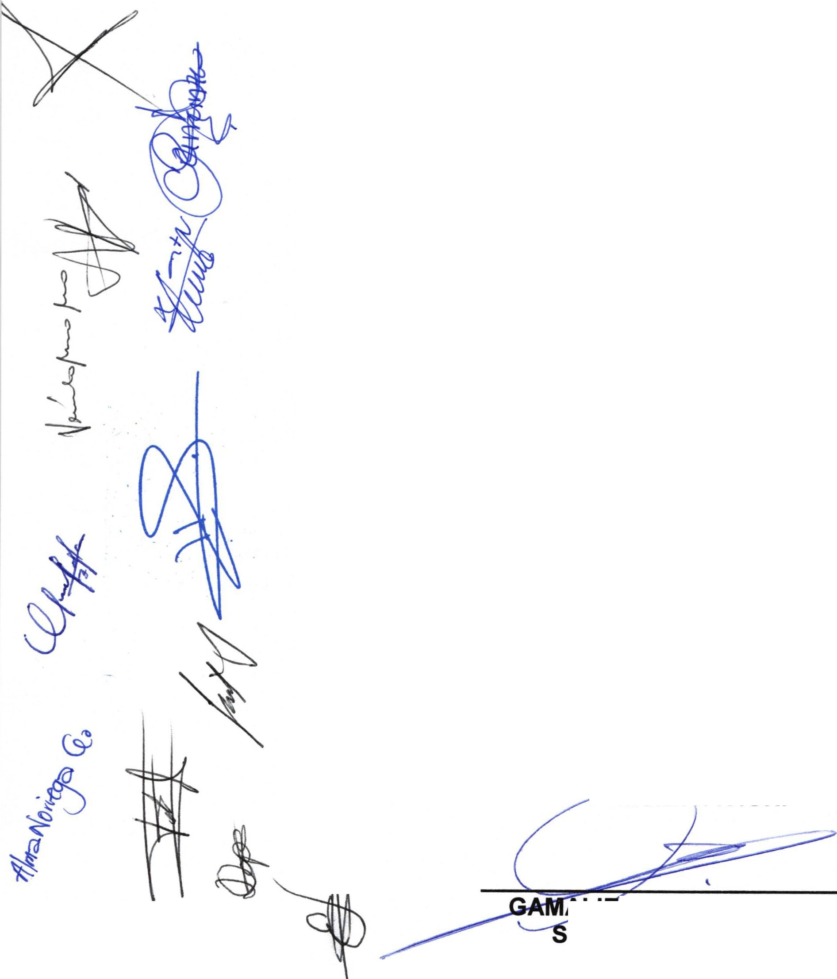2018-2021

INTEGRANTES DE COMISION. PRESENTE:
Anteponiendo un cordial saludo, por medio del presente el que suscribe,
- GAMALIEL ROMO GUTIERREZ, como Secretario Técnico, me dirijo a Ustedes, con fundamento en el Reglamento de la Comisión Técnica para la Regularización del Comercio, Padrón y Licencias y Giros Restringidos del Gobierno Constitucional del Municipio de San Juan de los Lagos de este Municipio:

Artículo 12.- Corresponde al Secretario Técnico de la comisión :
  - Convocar a sesiones ordinarias y extraordinarias , por mandato del Presidente de la Comisión.

Se convoca a la 14° sesión ordinaria de comisión de comercio, con verificativo el próximo jueves 19 de septiembre del presente en la sala de cabildo en punto de las 1:30 PM.

Orden del día

1.- Lista de asistencia, declaración de quorum legal 2.- Lectura del acta anterior
3.- Informe general de Directores, (Tesorería, Padrón y Licencias, Comercio y
Seguridad Publica).
4.- Generales.

ATENTAMENTE:

SAN JUAN DE LOS LAGOS, JALISCO; A FECHA DE SU PRIESE TACION .

.J.HII[M Jdi:L ROMO GUTIERREZ. ECRETARIO TECNICO

- o1 (39s¡ 1ss oo o1 SAN JUAN
Simón Hernández 1, Centro, 47000
LAGOS
- San Juan de los Lagos, jal. O® AlcaldiaSJL de/os
- www .sanjuan.gob.mx C.C.P. DIRECCION DE COMUNICACIÓN SOCI4.
C.C.P. PRESIDENTE MUNICIPAL DEL MUNICIPIO DE SAN JUAN DE LA.I•,.L ..,
C.C.P. SECRETARIO GENERAL DEL MUNICIPIO DE SAN JUAN DE LOS LAGOS.

...... . COMERCIO , PADRON Y LICENCIAS Y GIROS
RESTRINGIDOS.
Comisión del H. Ayuntamiento Constitucional San Juan de los Lagos, Jalisco, 2018-2021

i

---::;:::;>
En San Juan de los Lagos, Jalisco siendo las 1 horas con 35 minutos del día 19 de Septiembre del año 2019 dos mil diecinueve , por lo que estando reunidos en el salón de cabildo , los que integran la Comisión , se procede a celebrar esta sesión ordinaria , y acto continuo el servidor público encargado de la Secretaria Técnica de esta comisión procederá a tomar lista de asistencia y en su caso hacer la correspondiente declaratoria de quorum legal:

Reglamento de la Comisión: CAPÍTULO 11
De la Integración del Comisión.

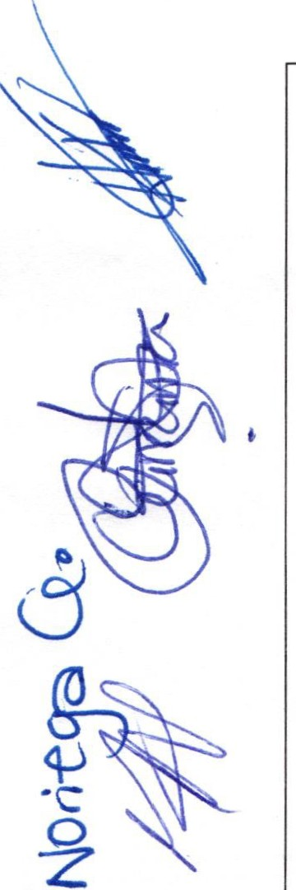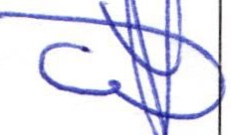Artículo 4. - La Comisión Técnico de regularización de giros de control especial del Gobierno Constitucional del Municipio de San Juan de Los Lagos, se integrará de la siguiente forma:

l. | El Presidente Municipal o su representante, que será el Presidente del Consejo.  LCI JESUS UBALDO MEDINA | PRESENTE
 | BRISEÑO
11. | El Tesorero Municipal. LCP.  FELIPE DE JESUS RUIZ | PRESENTE
 | PEREZ.
111. | El Director de Comercio. JUAN  ANTONIO HERNANDEZ | PRESENTE
IV. | El Director de Seguridad  Pública. LIC. HUGO ARMANDO | PRESENTE
 | MARTINEZ ZACARIAS
V. | El Regidor Presidente de la | PRESENTE
Comisión de Hacienda y.
Reglamentos LIC. DENIS ALEJANDRA PLASCENCIA CAMPOS.
VI. El Regidor Presidente de la PRESENTE Comisión de Comercio. MTRA
ALMA MARGARITA NORIEGA GUILLEN
VIl. El Regidor Presidente de la PRESENTE Comisión de Licencias y Regularización . MTRA
CLAUDIA JEANETTE CARRANZA SANTOS.
- El regidor Presidente de la PRESENTE. Comisión de Delegaciones. C.
EDUARDO SAUL GARCIA PADILLA.
- El Regidor Presidente de la PRESENTE Comisión de Estacionamientos.
LIC. GRISELDA SANCHEZ DELGADO.
- . Representante del Sector PRESENTE Empresarial. MIGUEL ANGEL
MARQUEZ DE ALBA
- El Secretario General del PRESENTE
Ayuntamiento . LIC. VERULO 1
MURO MURO
--X_II_. E I D i re c to r d e P ro t ec c io ·n C iv ii- A U S E N T E j
Página 1 de S
7 de Agosto del Año 2019

{ SESION ORDINARIA DE COMISION TECNICA DE
. .,., ··:COMERCIO, PADRON Y LICENCIAS Y GIROS
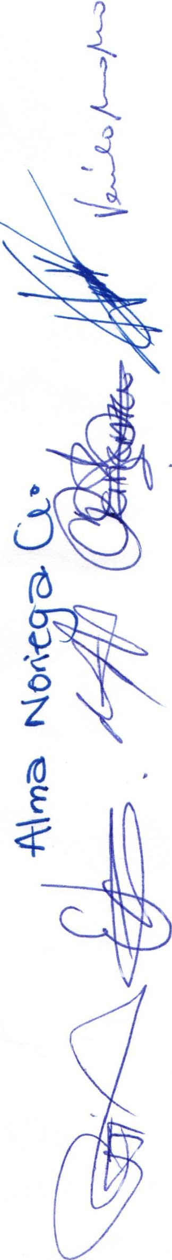RESTRINGIDOS.
PUMQ. HILARlO XOCHIPA VALENCIA.
- . El Juez Municipal. GERARDO PRESENTE XOCHIPA VALENCIA
- Delegada. YAMILET MARQUEZ AUSENTE AVALOS
- Director de Padrón y Licencias PRESENTE FATIMA DEL ROSARIO
GUTIERREZ MARTINEZ

ORDEN DEL DIA

1.- Lista de asistencia y declaratoria de quorum .-

Acuerdo.- Este punto del orden del día se encuentra debidamente desahogado, toda vez que al inicio de esta sesión se tomó lista de asistencia y se hizo la declaratoria de quorum legal.
2.- Lectura y aprobación del acta anterior así como la aprobación del orden del día.- Acuerdo.- Una vez sometido a consideración el orden del día, previamente circulado , es
aprobado por 1O votos a favor de los INTEGRANTES presentes que corresponde a una mayoría relativa se aprueba el orden del día sometido .

Y que con fundamento en el Reglamento de la Comisión Técnica de Comercio , Padrón y Licencias y Giros restringidos del Municipio de San Juan de los Lagos:

Artículo 3. - La Comisión Técnica de Comercio , Padrón y Licencias, y Giros Restringidos del Gobierno Constitucional del Municipio de San Juan de los Lagos, es un órgano Colegiado de carácter permanente y está facultado para:
l. Estudiar , revisar y formular peticiones que tengan que ver con la autorización de giros comerciales de control especial que comprenden los siguientes :

    - Giros que expendan bebidas alcohólicas o cerveza en botella cerrada o para consumo dentro de los establecimientos, adicionalmente a otras actividades que realicen ;
    - Expendios de bebidas alcohólicas en botella cerrada ;
e) Expendios de cerveza en botella cerrada ;
- Bares;
- Cantinas ;
f) Centros bataneros
- Establecimientos donde se alimenten , reproduzcan o se sacrifiquen animales o que se conserven , vendan o distribuyan carnes para consumo humano;
- Cabarets y discotecas ;
- Salones de billar;
- Giros que distribuyan o expendan sustancias peligrosas, o solventes ;
- Giros dedicados a la operación o venta de boletos o billetes para rifas, sorteos , loterías, pronósticos deportivos y
demás juegos de azar permitidos por la ley;
  - Estéticas y salones de belleza ;
- Salones de eventos y banquetes con consumo de bebidas alcohólicas ;
- Los dedicados a los espectáculos públicos;
- Giros dedicados a la explotación de los materiales de construcción ;
- Giros dedicados al funcionam iento de juegos mecánicos , electromecánicos y electrónicos accionados con fichas ,
monedas o su equivalente , con excepción de los juegos electromecánicos infantiles anexos a un giro principal,
dentro del establecimiento autorizado , de los cuales se podrán permitir hasta dos juegos ; y
- Giros dedicados al alquiler de equipo de cómputo , Internet o cibercafes;
- Giros dedicados a la venta , atención y curación de animales domésticos ;
- Giros donde se vendan y consuman alimentos naturales procesados ;
- Giros que expendan o distribuyan medicamentos o psicotrópicos .
- Gasolineras ;
- Hoteles y moteles;

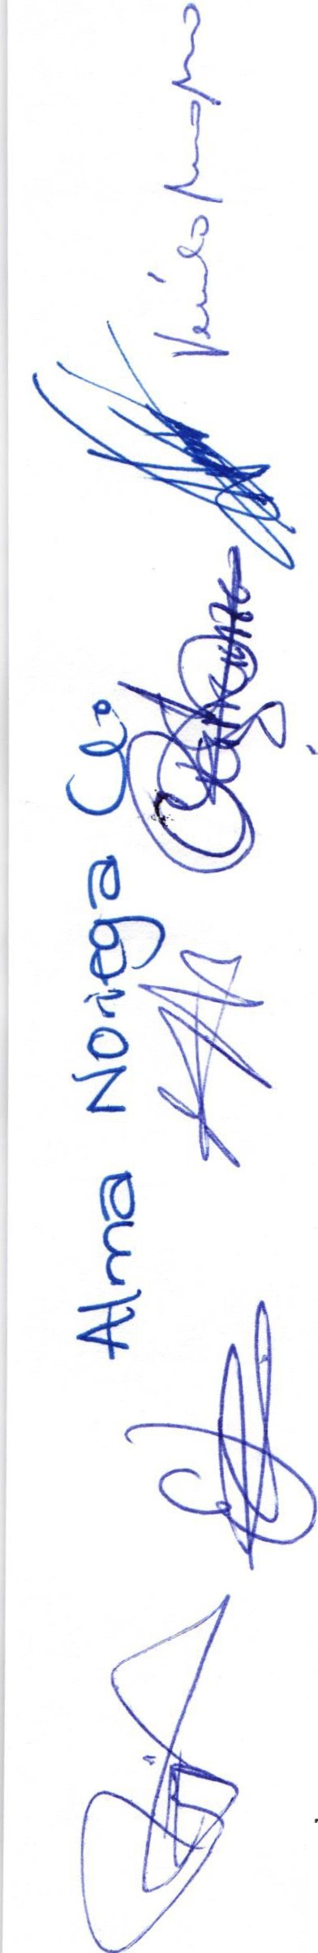COMERCIO, PADRON Y LICENCIAS Y GIROS RESTRINGIDOS.
- Comercio en puestos semifijos en la vía pública.

11. En general , todo lo que tenga que ver con el funcionamiento de los giros de control especial y la aplicación del Reglamento de Comercio .

3.- Se presenta informe general a la Direcciones en relación a los siguientes temas .

  - Por el Director de Padrón y Licencias.

    - Se comenta al respecto de la Dirección que se sigue trabajando en la inspección y la invitación a los giros para regularizar su situación ante las oficinas .

Acuerdo.- Informativo.

  - Por el Tesorero Municipal.

    - Ninguno Acuerdo.- Ninguno
- Por la Dirección de Comercio.

  - En uso de la voz el Director de Comercio, se presentan informe al respecto de la situación de actividad comercial el día 15 de septiembre 2019 en la plaza principal, en la que se rescatan varios comentarios positivos, tales como:
Sin incidentes , participación de los comerciantes para retirar mercancía en la hora establecida para llevar a cabo las festividades.

Acuerdo.- Informativo.

1) En uso de la voz el Director de Comercio , presenta su informe financiero en relación a los ingresos al periodo de enero a la fecha , teniendo como ingresos totales la cantidad de $ 3, 086,462.00 , correspondiendo al corte del 1 al 19 de septiembre del 20191a cantidad de $109,320.00 pesos.

Acuerdo.- Informativo.

- Por el Director de Seguridad Pública.

  - En uso de la voz el Director de Seguridad Publica menciona sobre la colaboración por parte de los elementos de seguridad pública y el personal de padrón y licencias y de comercio para la vigilancia.

Acuerdo.- Informativo

4.- Se presenta por parte de la Dirección de Padrón y Licencias las solicitudes de licencia comercial con venta de alcohol con la relación siguiente:
Nombre solicitante |  | T).e_o de Giro | Domicilio | Resolución por mé!l_oría.
Gutiérrez Lonchería, |  |  | Melchor Ocampo # 6 Colonia Espíritu Santo | SE AUTORIZA. Por 10  votos. Firmar carta compromiso e informar  sobre inspección de Protección Civil Municipal.
Natalí |  | venta de  cerveza en bote abierto (anexo alimento
Hernández  Mendoza  Alejandro  Montes  Luis Antonio | Juan | Taquería ,  Lonchería/  venta de  cerveza en bote  abierto (anexo alimentos) | Prolongación Benigno Romo # 250 | SE AUTORIZA. Por 10  votos . Firmar carta compromiso e informar sobre inspección de  Protección Civil Municipal.
 | Padilla | Restaurant -  bar | Santa Teresa #6 | S  vo co | E AUTORIZA. Por 10  tos. Firmar carta mpromiso e informar

Rodríguez Brenda cenaduría/

SESION ORDINARIA DE COMISION TECNICA DE OMERCIO, PADRON Y LICENCIAS Y GIROS
RESTRINGIDOS.
sobre inspección de Protección Civil Municipal.
Limón Beltrán Abarrotes Carlos Sánchez Pérez # 104 Colonia Lomas de SE AUTORIZA. Por 10 Sandra venta de Santa Teresa . votos. Firmar carta cerveza en bote compromiso e informar
1
cerrado sobre inspección de
Protección Civil Municipal.
1
Araiza Aguilera Abarrotes San Miguel #6" SE AUTORIZA. Por 10
Gerardo venta de votos. Firmar carta
cerveza en bote compromiso e informar
j
cerrado sobre inspección de
Protección Civil Municipal.
Mata Muñoz Abarrotes Orquídeas #217 SE AUTORIZA. Por 10
votos. Firmar carta
Blanca Fátima venta de
cerveza en bote compromiso e informar
cerrado sobre inspección de
Protección Civil Municipal.
González Romo Abarrotes Calle Padre Anacleto González #8 SE AUTORIZA. Por 10
Cecilia venta de votos. Firmar carta
cerveza en bote compromiso e informar
cerrado sobre inspección de
Protección Civil Municipal.
Cadena Comercial La Palma Lote 15 manzana 11 SE AUTORIZA. Por 10
Oxxo S.A de C.V. votos. Firmar carta
compromiso e informar sobre inspección de Protección Civil Municipal.
Campos Prolongación Benigno Romo 237 interior 1 El SE AUTORIZA. Por 10
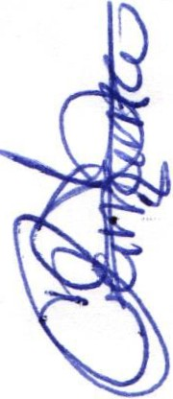Ruvalcaba Herrero votos. Firmar carta
Francisco Javier compromiso e informar
sobre inspección de Protección Civil Municipal.
Muñoz de Alba . Abasolo # 341 colonia Sangre de Cristo SE AUTORIZA. Por 10
l
Baltazar votos. Firmar carta
compromiso e informar
sobre Inspección de
.. Protección Civil Municipal.
FRIDA 1581 Solicitante : Albano Munoz de Alba , en relación SE AUTORIZA. Por 10
;
al visto bueno de Protección Civil está en votos. Firmar carta proceso de revisión por parte de la Dirección. Y compromiso e informar se cuenta con todos los demás requisitos sobre inspección de senalados. Protección Civil Municipal.
Leonardo Zermeno 9" Colonia Centro.

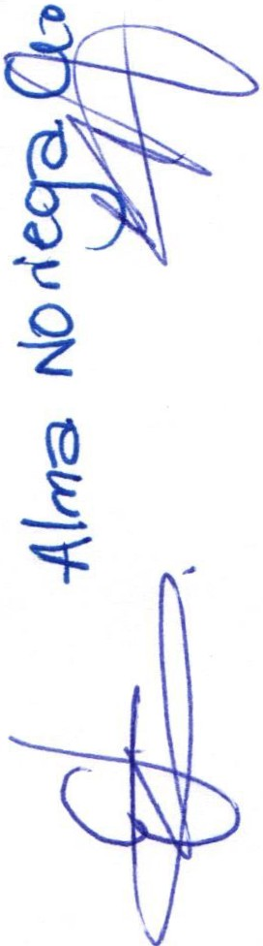5.- Asuntos Generales.

Ninguno.
--¡

6.- Integrantes de la dicha Comisión, en virtud que ha sido agotado el orden del día, se declara concluida la presente sesión, a las 15 horas con 00 minutos del día de hoy, citando a sesión ordinaria de Comisión, por instrucciones del Presidente Municipal LIC. Jesús Ubaldo Medina Briseño, y se convoca a nueva reunión el día 1O de Octubre del 2019 , a las 13:30 horas, en las instalaciones del salón de cabildo, firmando los que en ella intervinieron , quisieron y supieron hacerlo por y ante el presidente municipal que actúa en unión del servidor público encargado de la secretaria técnica de esta comisión que autoriza y da fe, en cumplimiento a lo dispuesto en el Reglamento de la Comisión .

LIC. Jesús Ubaldo Medina Briseño ez
Presidente Municipal Secretaria Técnico

El Tesor | E DE | El Director de Seguridad Pública. LIC.
JESUS RUIZ PEREZ. |  | HUGO ARMANDO MARTINEZ  lACARIAS

SESION ORDINARIA DE COMISION TECNICA DE OMERCIO, PADRON Y LICENCIAS Y GIROS
RESTRINGIDOS.

En representación del Director de Comercio. C. JUAN ANTONIO HERNADEZ LOPEZ.
El Regidor Presidente de la Comisión de Hacienda LIC. DENIS ALEJANDRA PLASCENCIA CAMPOS.

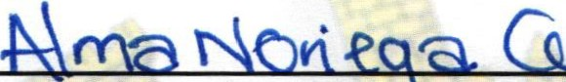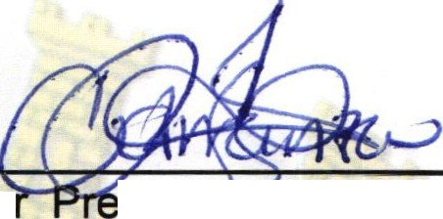o

El Regidor Presidente de 1 C misión de
Comercio . MTRA ALMA MARGARITA
NORIEGA GUILLEN
El Regido
Licencias CLAUDIA SANTOS.
sid de la Comisión de
y Regularización. MTRA JEANETTE CARRANZA

El ente de la Comisión de Delegaciones. C. EDUARDO SAUL GARCIA PADILLA.

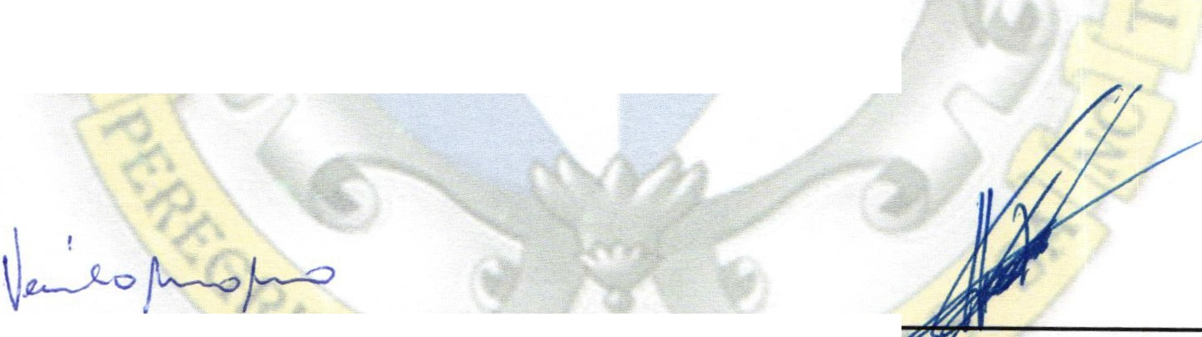El Regidor Presidente de la Comisión de Reglamentos. LIC. DENIS ALEJANDRA PLASCENCIA CAMPOS.

El Secretario General del Ayuntamiento de San Juan de los Lagos. LIC. VERULO MURO MURO.

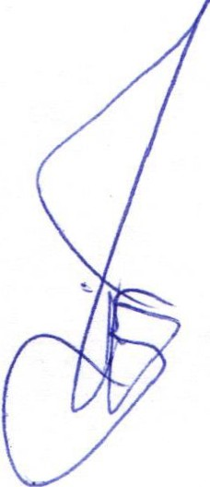El Juez Municipal. GERARDO XOCHIPA VALENCIA
El Regidor Presidente de la Comisión de Estacionamientos. LIC. GRISELDA SANCHEZ DELGADO .

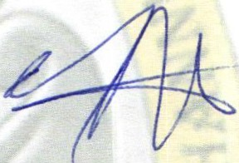Representante del Sector Empresarial. MIGUEL ANGEL MARQUEZ DE ALBA

El Director de rotección Civil. PUMQ. HILARlO XOCHIPA VALENCIA

Delegada . YAMILE MARQUEZ AVALOS

DIRECTOR DE PADRON Y LICENCIAS
C. Fátima del Rosario Gutiérrez Martínez

